Comandos Para Operar Linux Desde Terminal - Directorios.

1.Averiguar el directorio actual.
Comando: pwd
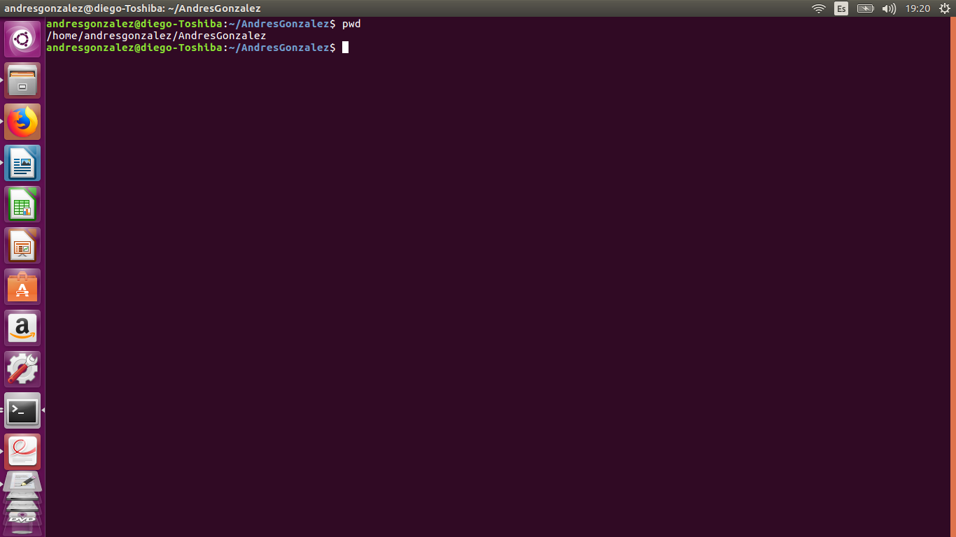

2. Ubíquese en el directorio que creo con su nombre y apellido.
Comando: cd home/andresgonzalez/AndresGonzalez/

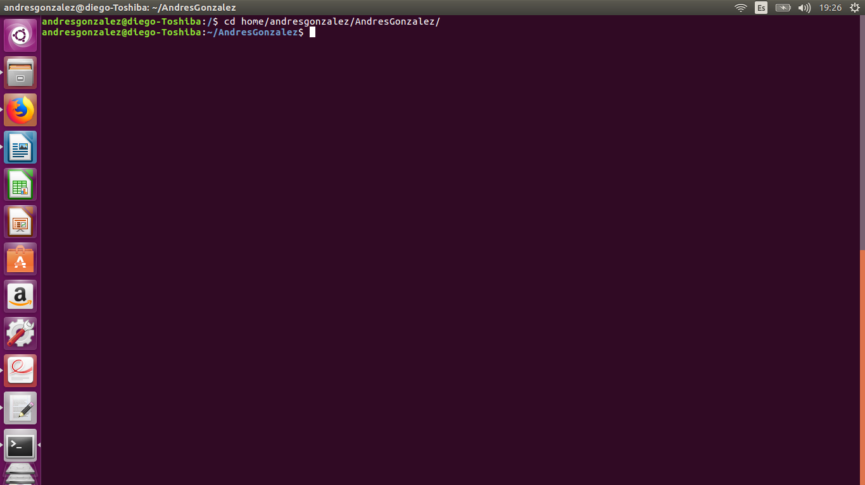

3. Cree tres directorios con un solo comando con los siguientes nombres: Plantas, Planetas,
Lugares, Tierra, Urano, Neptuno, Colegio, Universidad.

Comando: mkdir Plantas Planetas Lugares Tierra Urano Neptuno Colegio Universidad

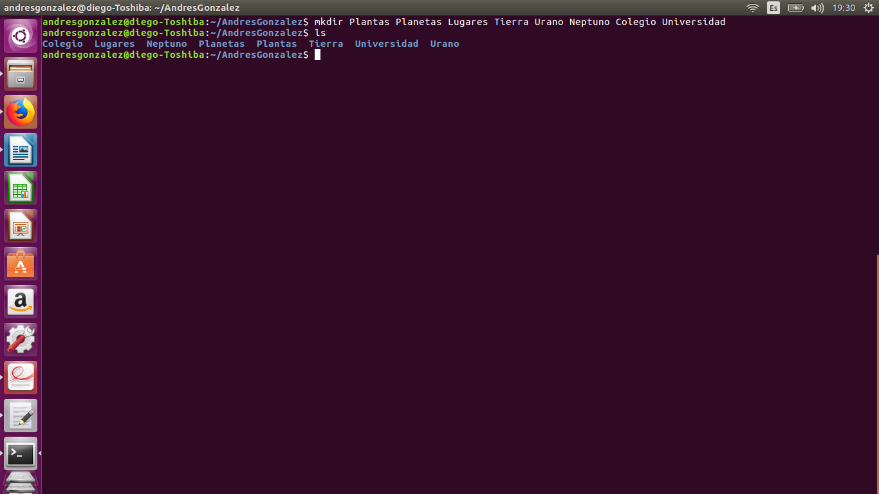
4. Mueva los directorios Colegio y Universidad al directorio Lugares. Los directorios Tierra, Urano, Neptuno muévalos al directorio Planetas.

Comandos: mv Colegio Lugares/
mv Universidad Lugares/

mv Tierra Planetas/
mv Urano Planetas/
mv Neptuno Planetas/

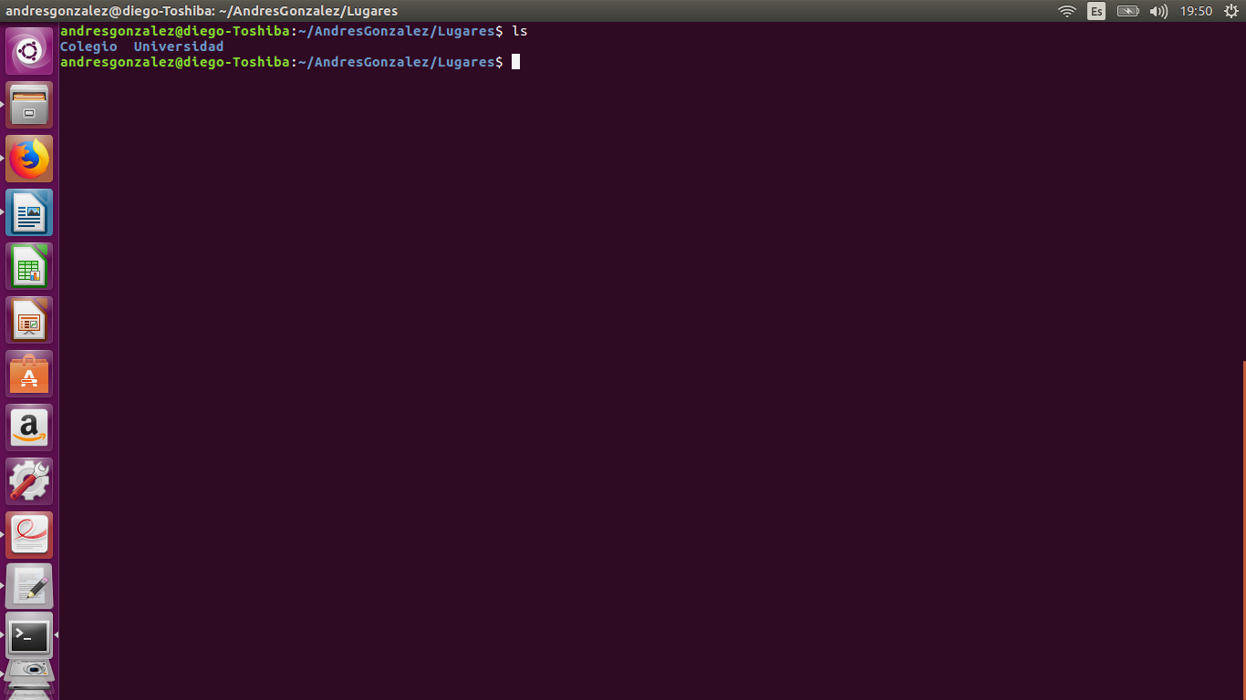
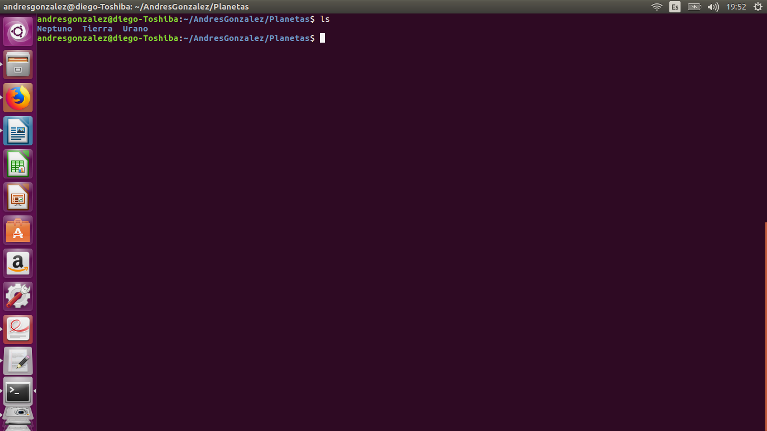

5. Borre el directorio Plantas.
Comandos: rm -rf Plantas

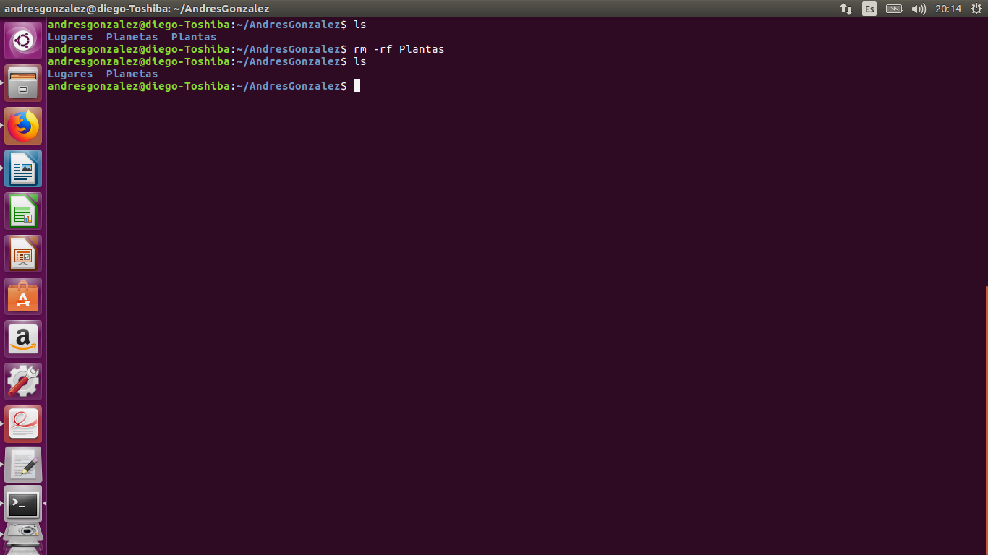
6. Ejecute el editor nano.
Comando: nano

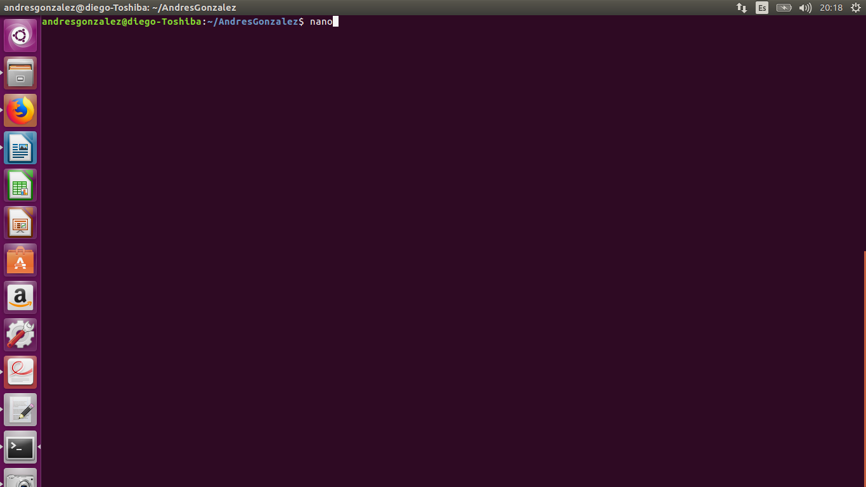
7. Escriba el siguiente texto: El planeta tierra no soporta más daño ambiental. Atentamente: Nombre y apellido del estudiante. NANO EDITOR

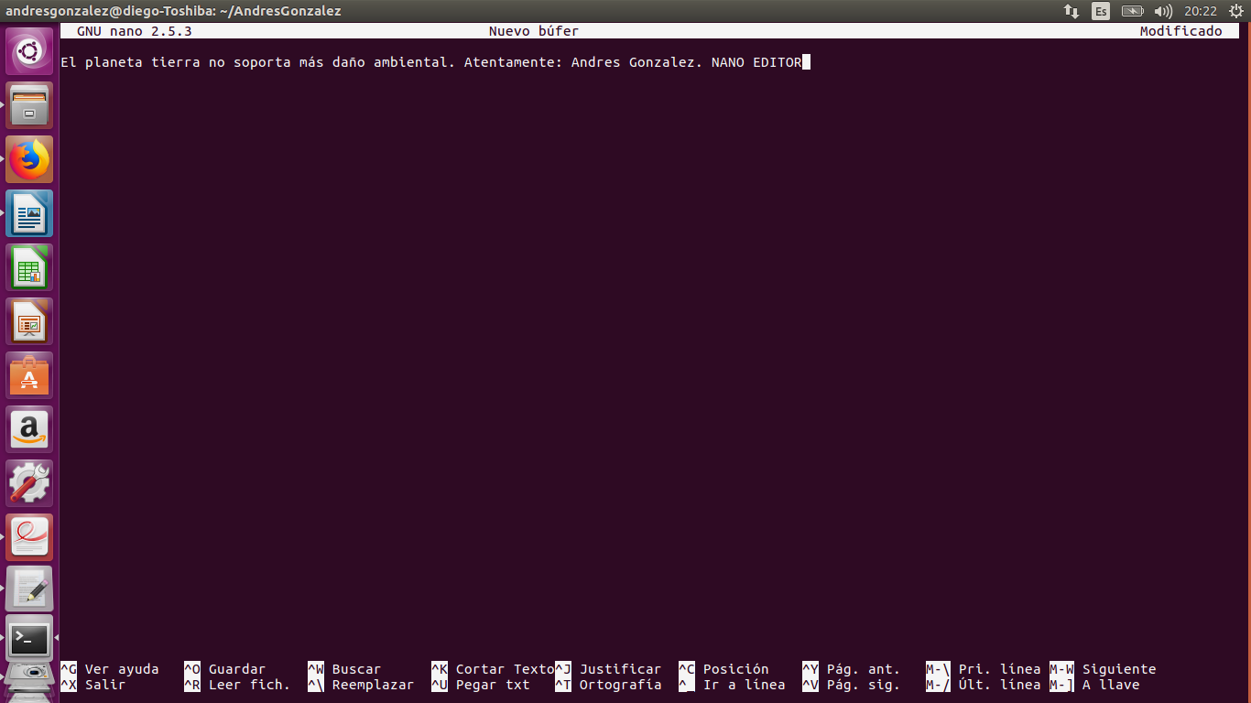
8. Guarde el archivo con el nombre Nano_Editor.

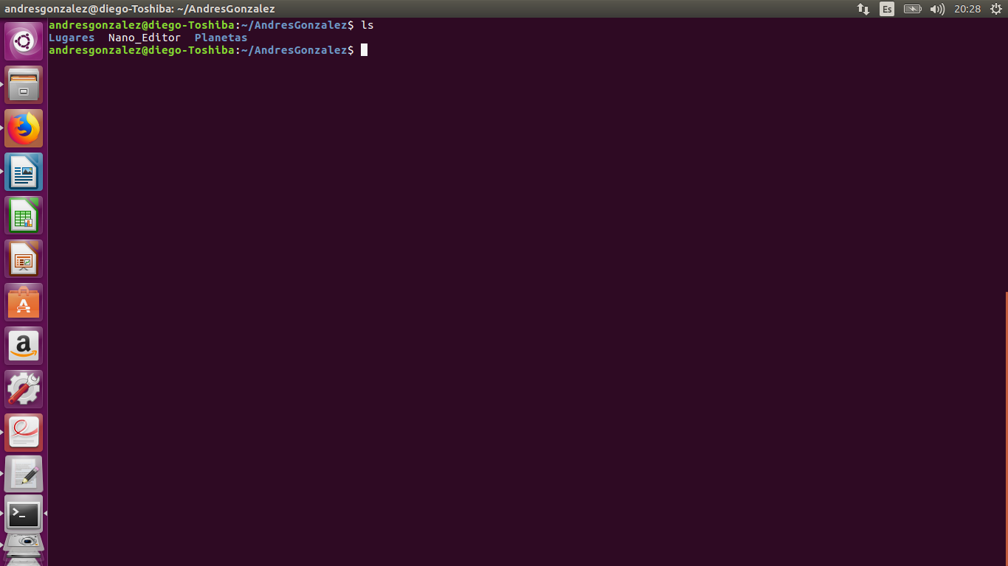
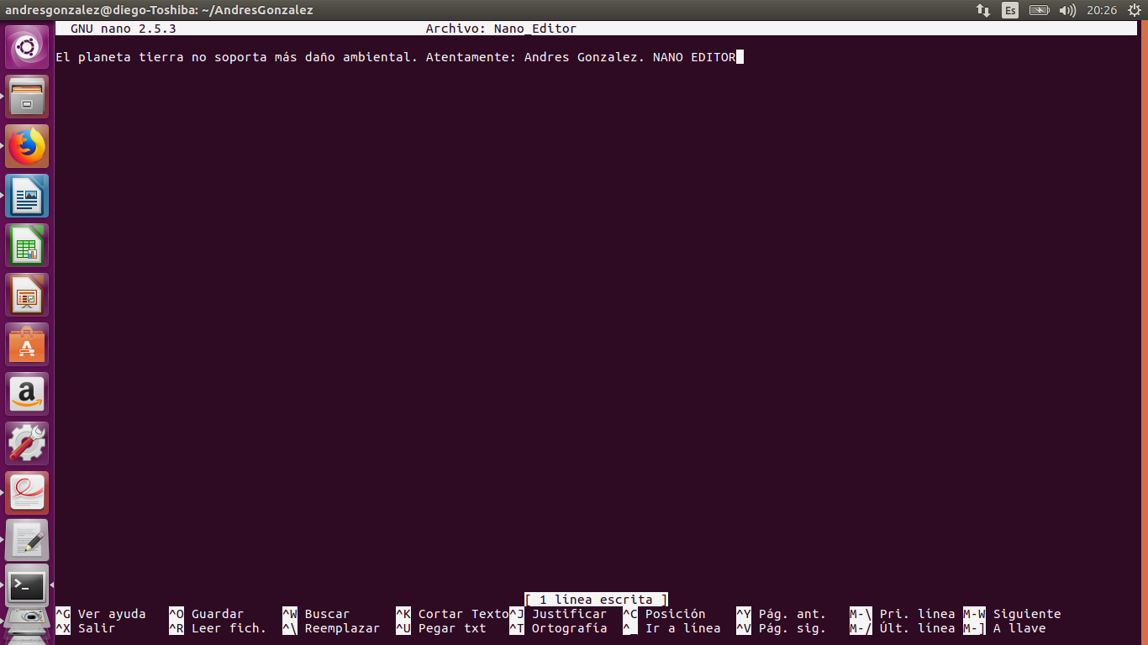

9. Corte y pegue el texto “NANO EDITOR”, al principio del documento.

Comando: nano NANO EDITOR

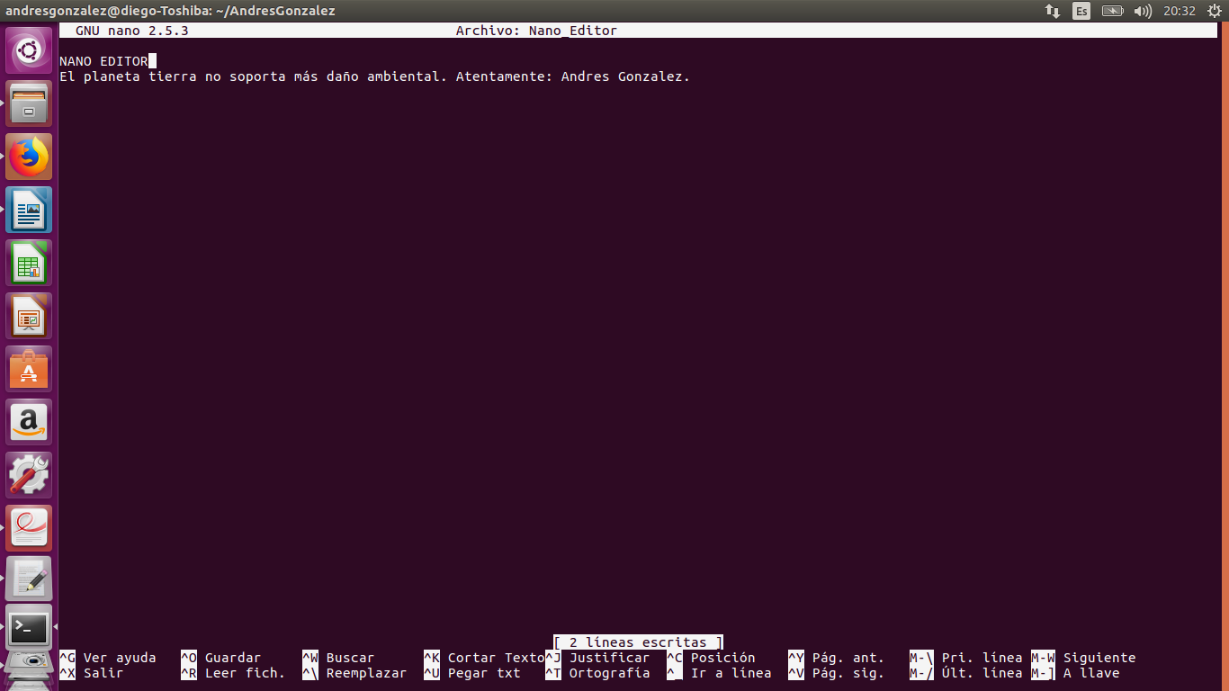

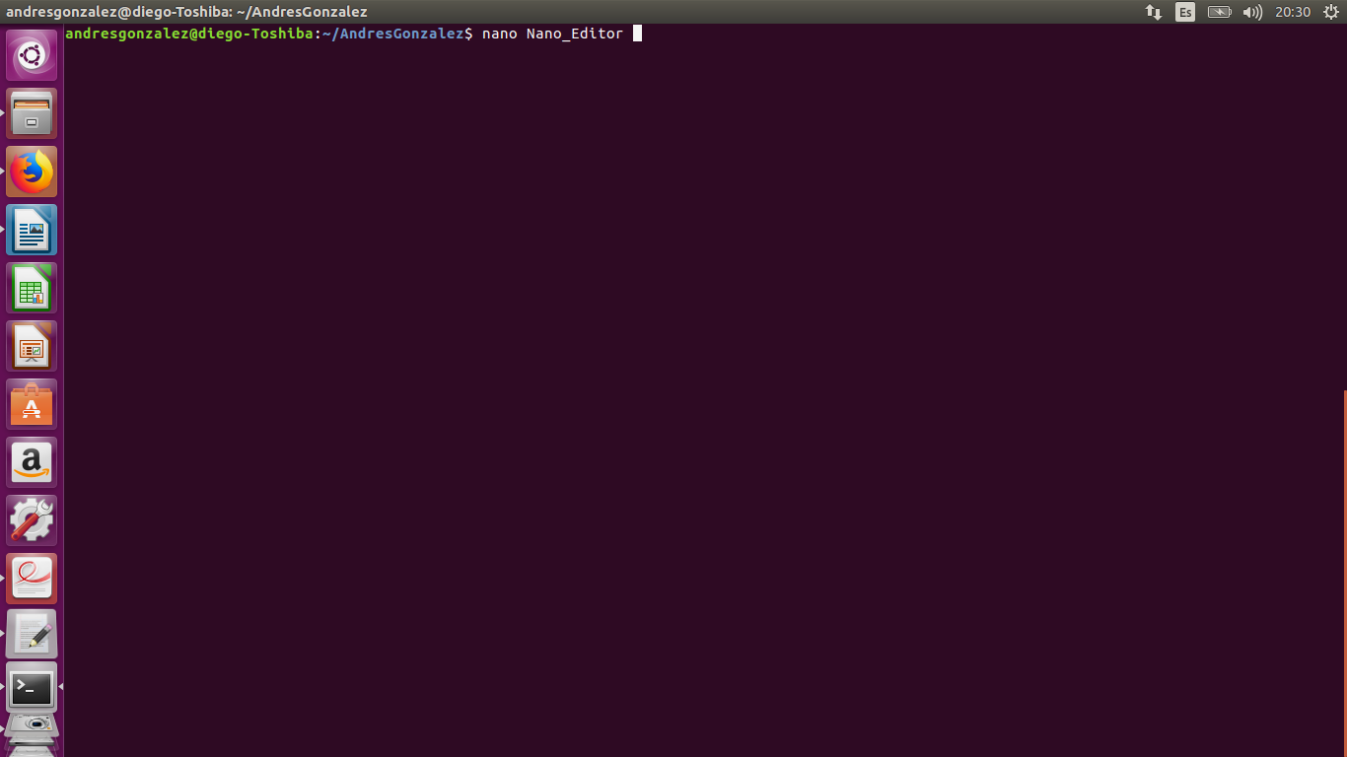
10. Guarde la actualización

11. Salga del editor y vuelva a la terminal.

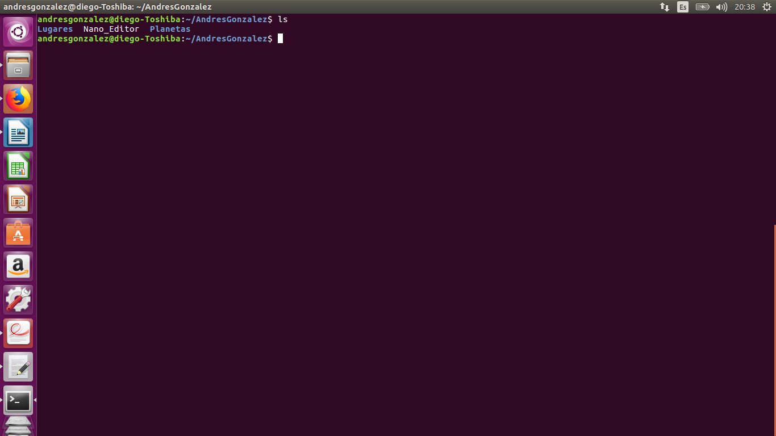

12. Mueva el archivo creado con nano al directorio Tierra.

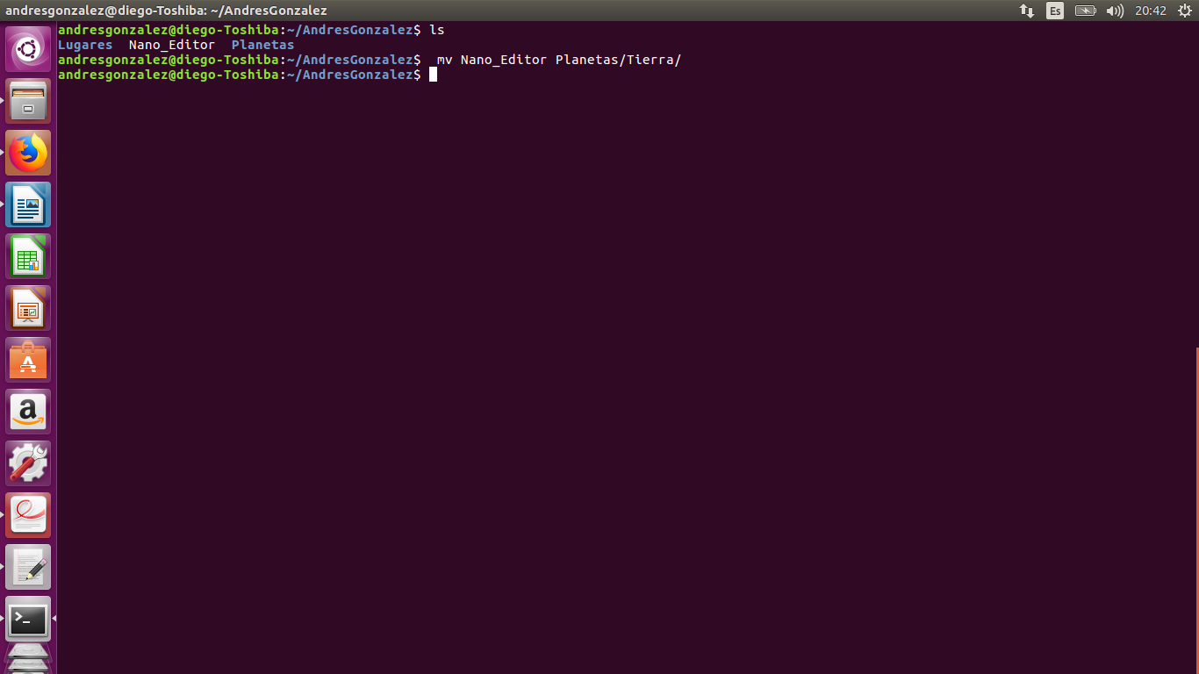
Comando: mv Nano_Editor Planetas/Tierra/

13. Cambie el nombre del archivo creado con nano a NombreEstudianteLinux.

Comando: mv Nano_Editor AndresGonzalezLinux

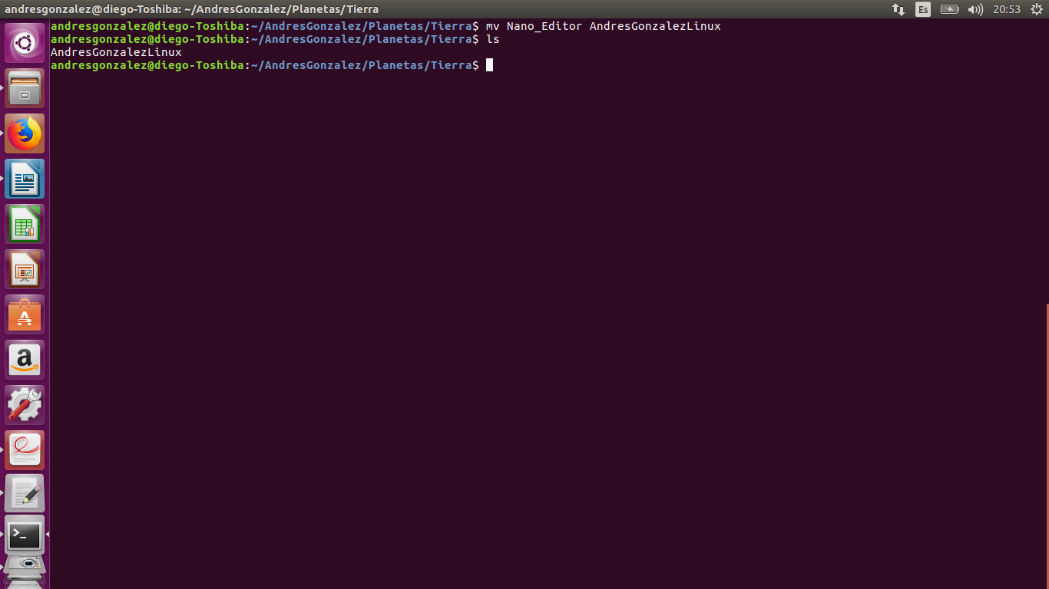
14. Cree un enlace simbólico (acceso directo) al archivo NombreEstudianteLinux renombrado en paso anterior. Este enlace debe ubicarse en el escritorio.

Comando: ln -s AndresGonzalez/Planetas/Tierra/ Escritorio

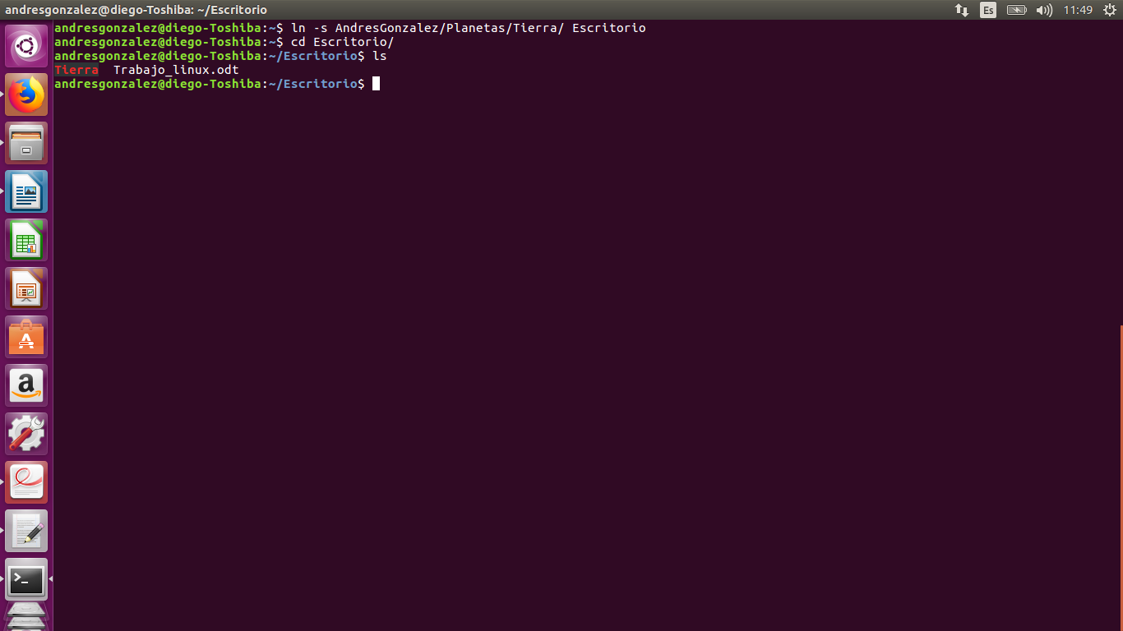

15. Cree un enlace físico al archivo NombreEstudiante_Linux. El enlace debe quedar ubicado en el directorio Tierra con el nombre EnlaceDuro.

Comando: ln AndresGonzalezLinux EnlaceDuro

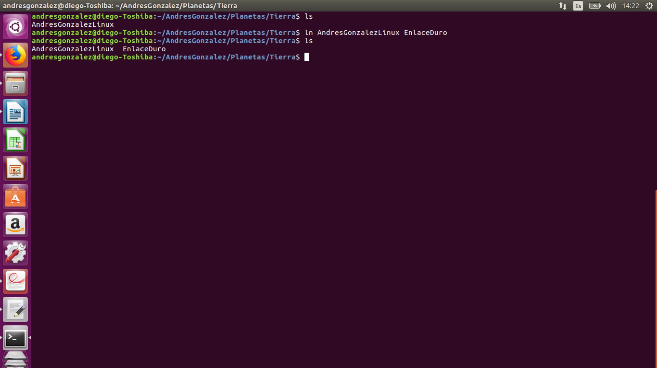

16. Borre el archivo NombreEstudiante_Linux.

Comando: rm AndresGonzalezLinux

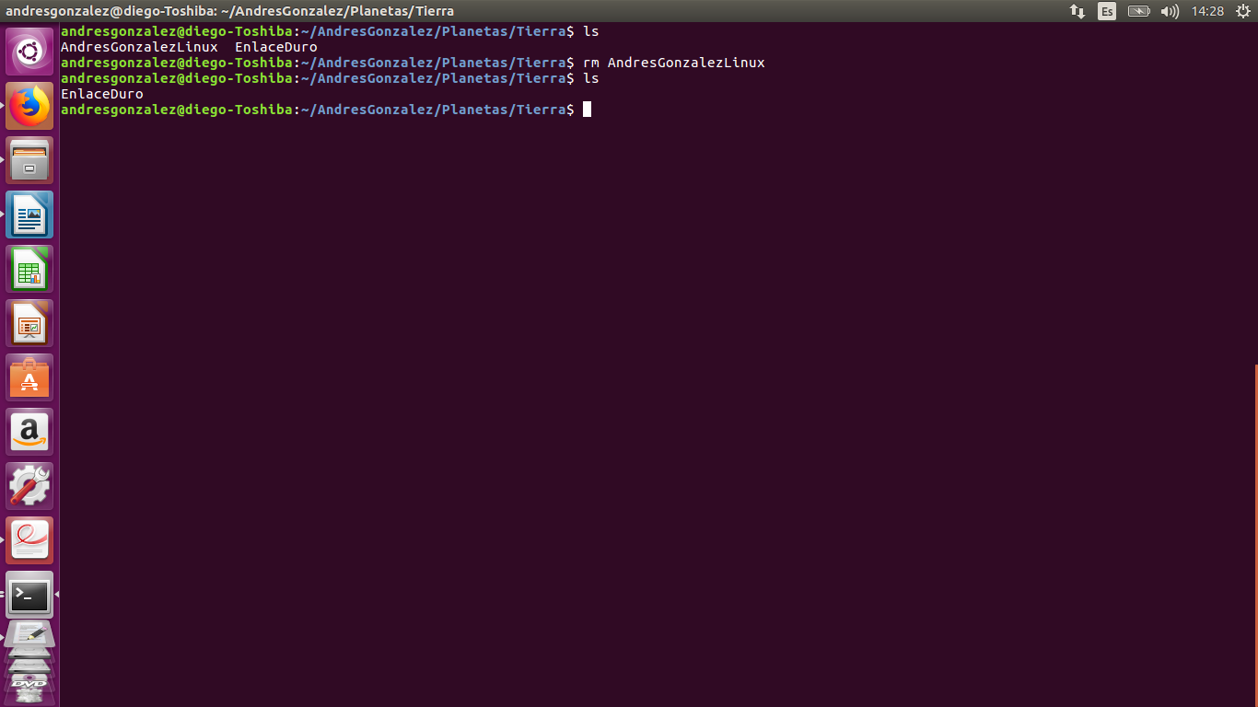
17. Vaya al escritorio de Linux y haga doble clic en el acceso directo. ¿Se logró abrir?

No se logro abrir indica que el archivo no existe.

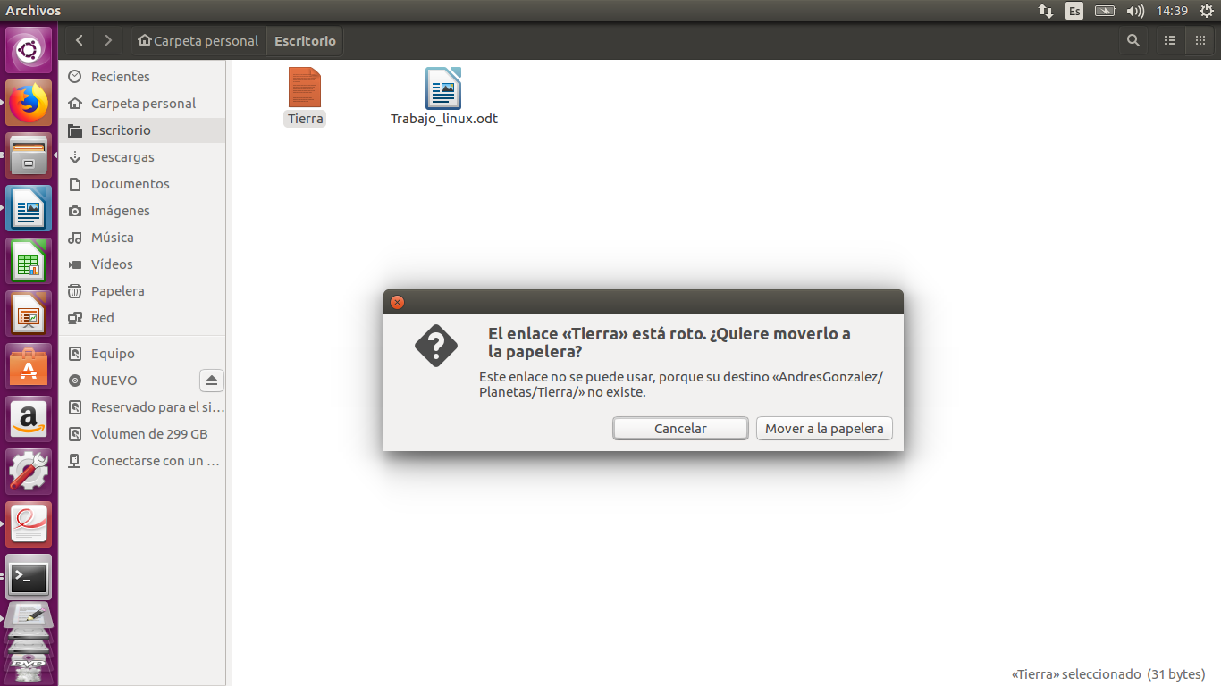

18. Edite el archivo EnlaceDuro con Nano editor. A pesar de que el archivo original se borró, ¿Se logró abrir?
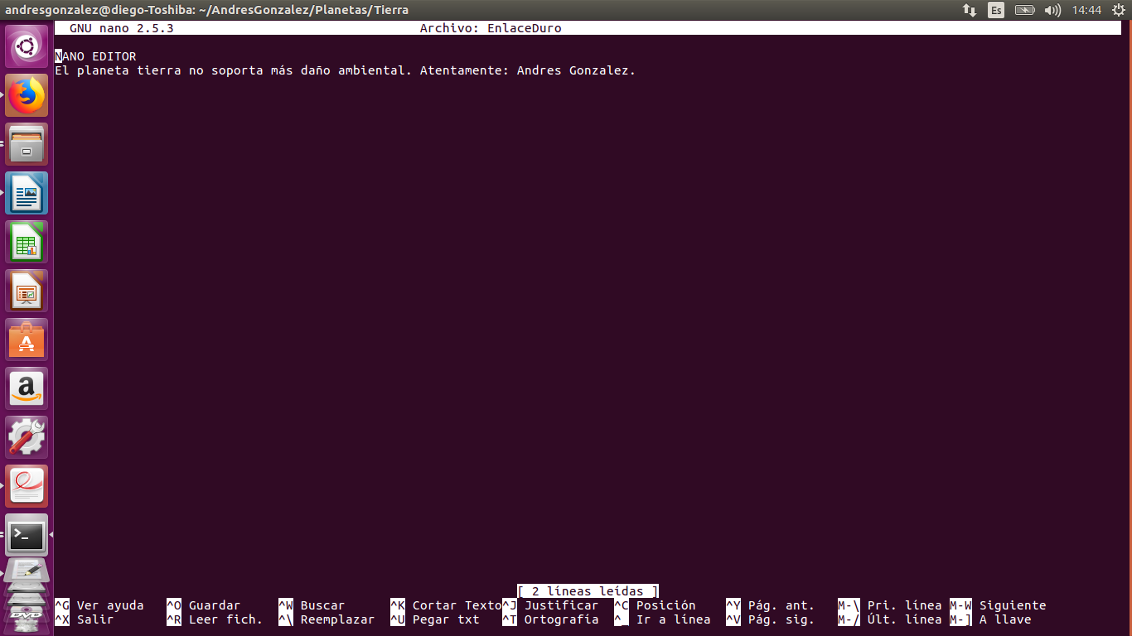
Si se logro abrir para realizar la edición del archivo mediante el nano.

Comandos Para Operar Linux Desde Terminal – Listar Archivos y Buscar Archivos

1. Ejecute un comando que muestre todos los archivos y directorios del directorio /bin.

Comando: ls

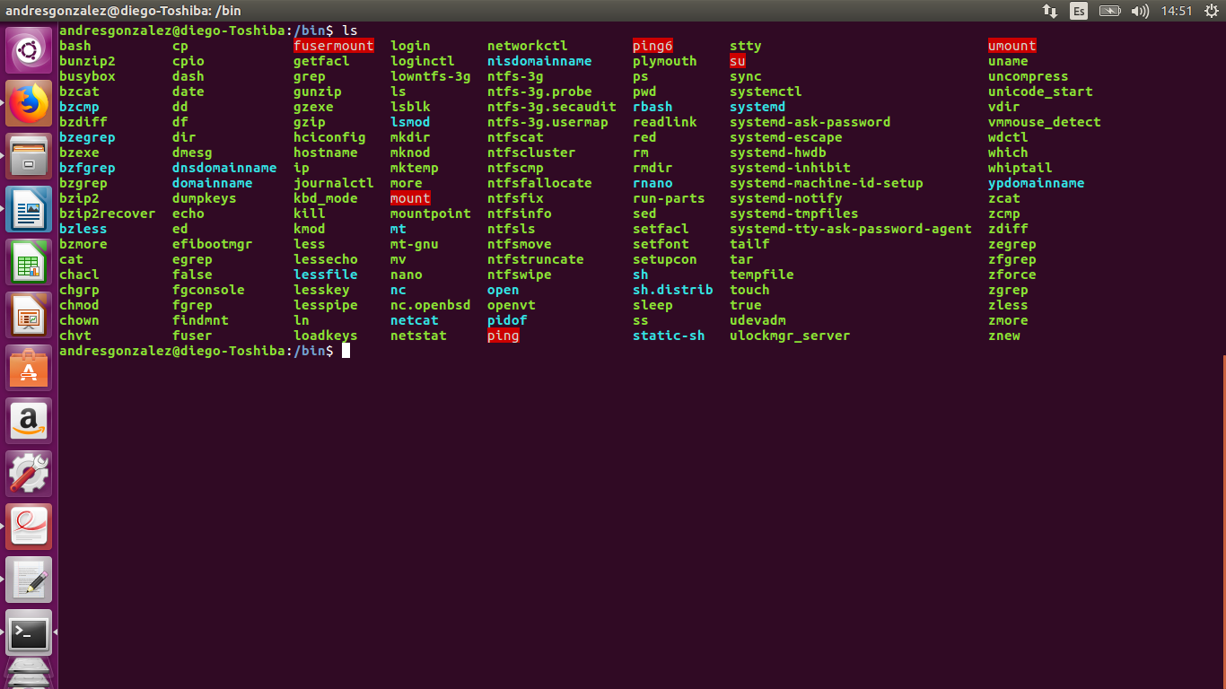
2. Ejecute un comando que muestre todos los archivos que comience en la letra s.

Comando: ls s*

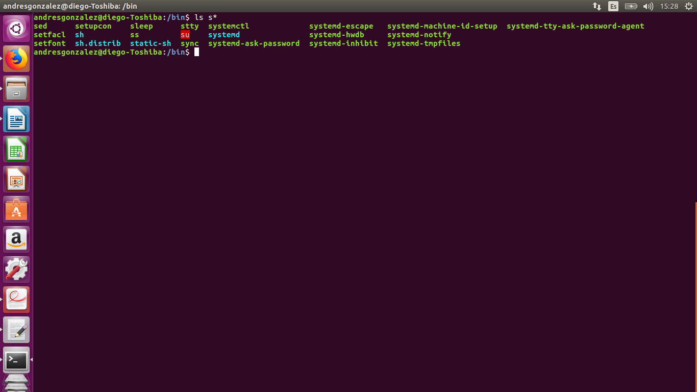

3. Ejecute un comando que muestre todos los archivos que tienen nombre de solamente cuatro caracteres.

Comando: ls ????

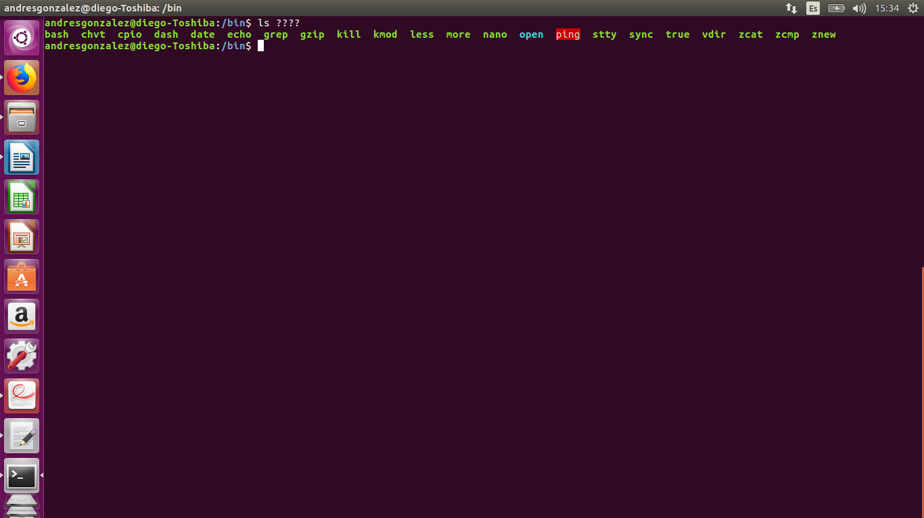
4. Ejecute un comando muestre todos los archivos que tienen en el nombre un signo -

Comando: ls *-*

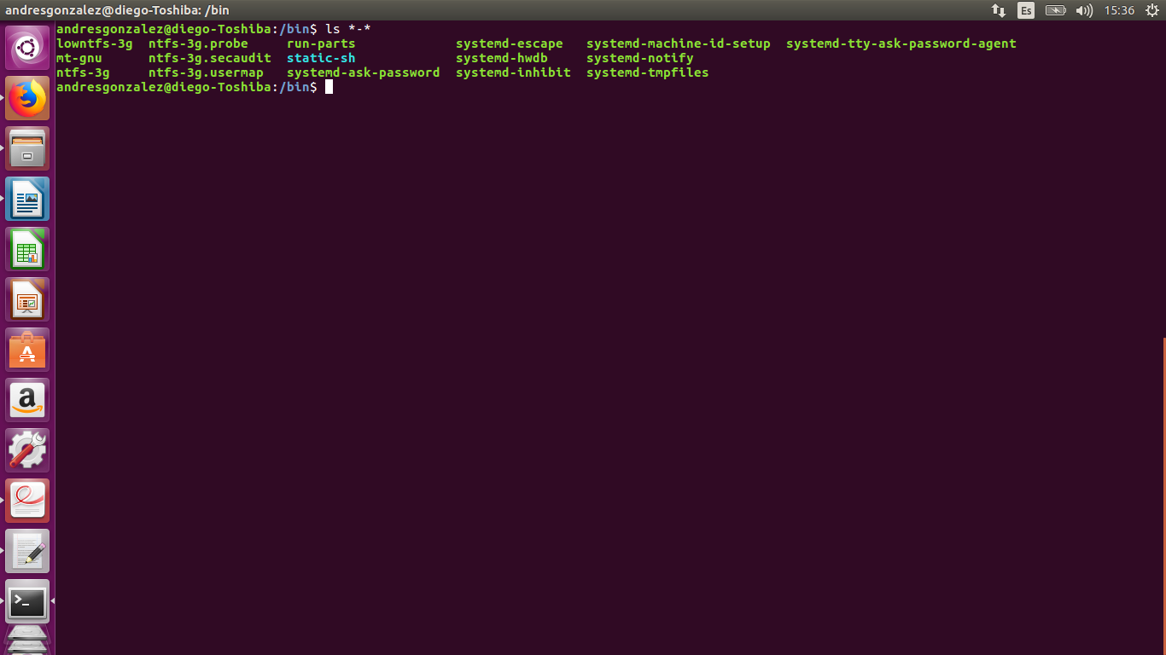
5. Ejecute un comando que busque todos los archivos que contengan una s en el nombre sin importar si es mayúscula o minúscula.

Comando: find /bin -name "[s]*"

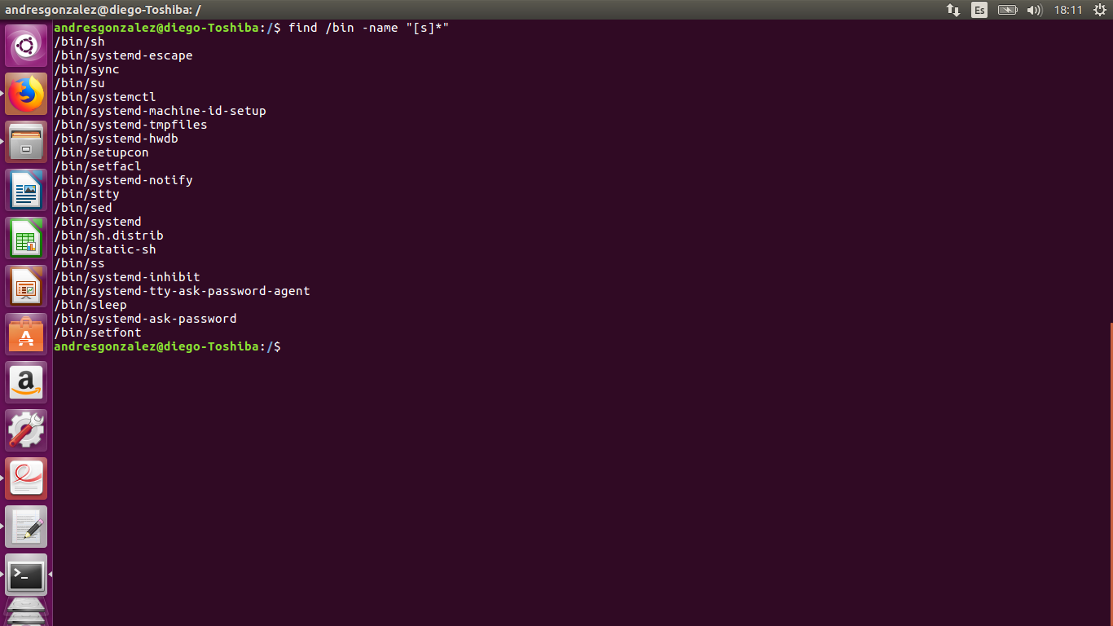
6. Ejecute un comando que busque todos los archivos contengan la palabra header, sin importar en que directorio del sistema operativo se encuentre.

Comando: grep -l header ./*

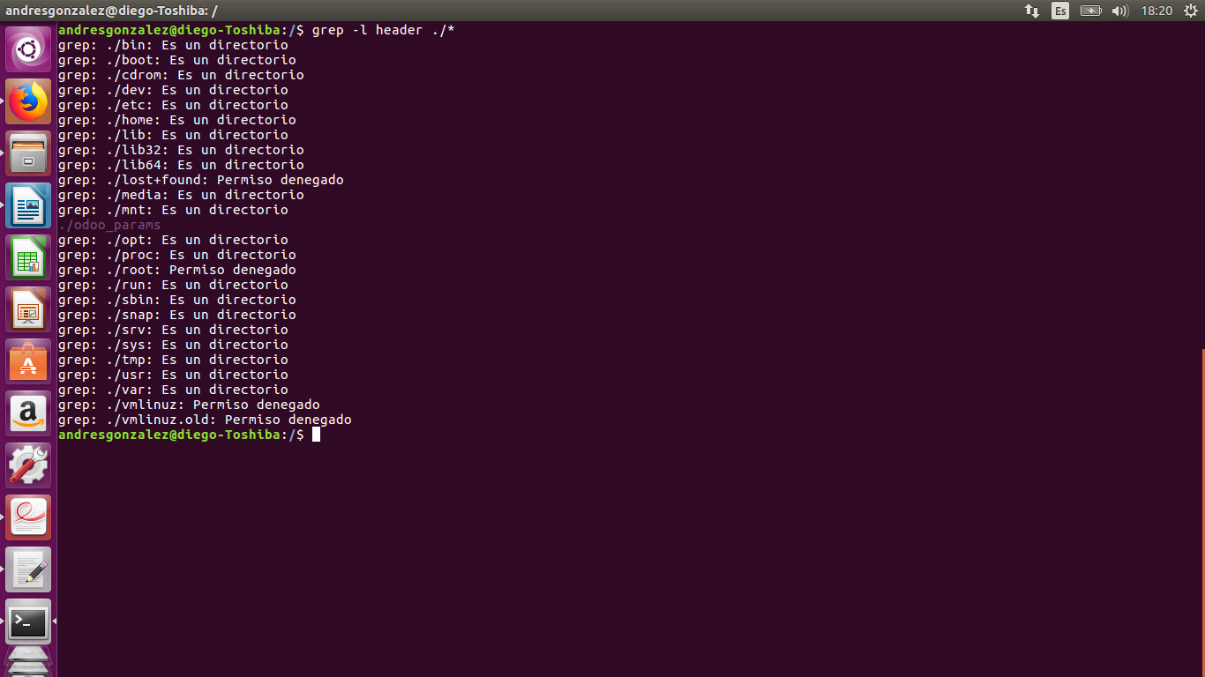

Comandos Para Operar Linux Desde Terminal – permisos y derechos de los usuarios

1. Ejecute nano y cree un archivo denominado marte.planeta:

Comando: nano

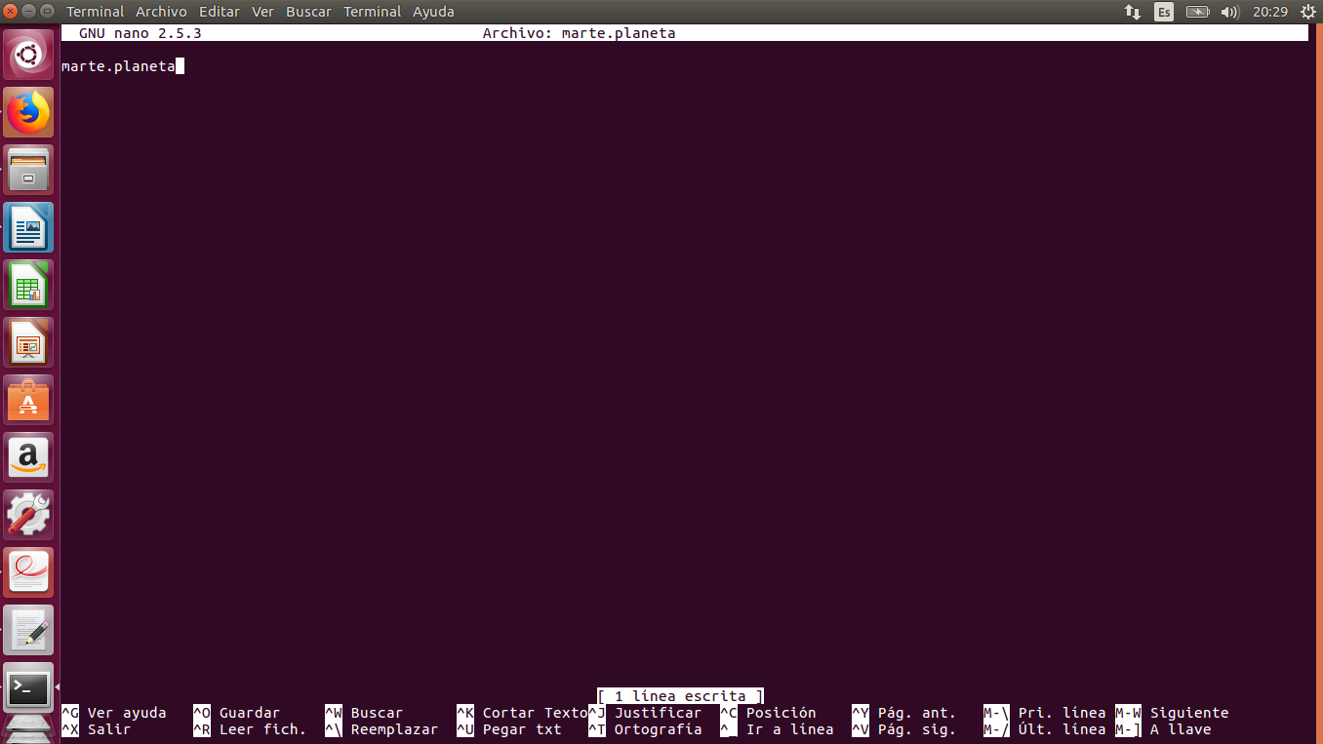
2. Ejecute un comando para observar que permisos sobre el archivo marte.planeta tienen
los siguientes usuarios: ¿propietario, grupo y el resto?

Comando: ls -l

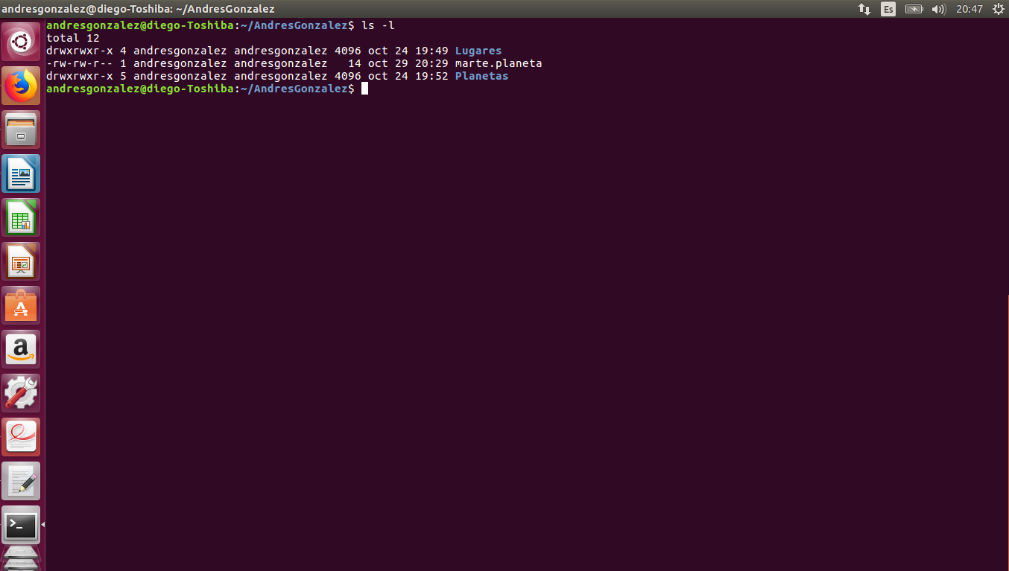

3. Asigne los permisos de lectura y escritura sobre el archivo marte.planeta a todo el mundo.

Comando: chmod 777 marte.planeta

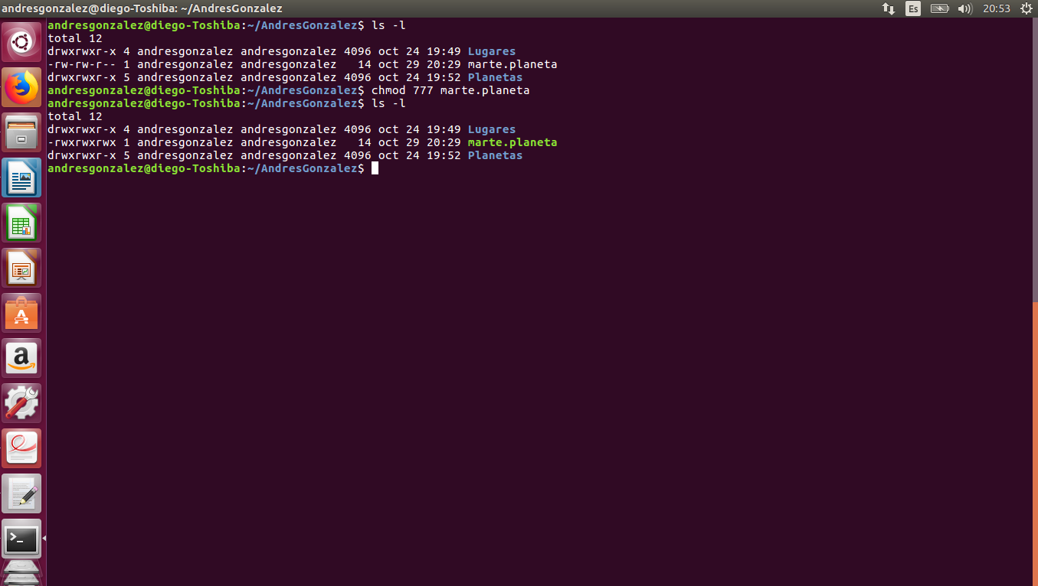

Comandos Para Operar Linux Desde Terminal – Shell

1. Escribir y ejecutar un script Shell para bash que solicite el nombre de un usuario, verifique
si existe. Si el usuario existe imprime por pantalla el UID del usuario buscado. Si no se
encuentra imprime por pantalla “El usuario no existe”.

